Sistema Operacional?
- É um gerenciador de recursos.
- Permite uma utilização simples, eficaz e segura dos recursos do sistema computacional.
- Oferece uma interface para o usuário

Tarefas do S.O.
- Permite o armazenamento e recuperação de informações
- Isola detalhes de hardware
- Controla o fluxo de dados entre componentes
- Permite que um programa seja executado sem interferência de outros
- Permite cooperação entre programas
- Interage com o(s) usuário(s)
- Escalona e controla recursos
- Responde a erros do sistema
- Realiza contabilidade do uso do sistema (cobrança, performance)

Tipos de S.O
- Sistemas batch (em lote)
- Sistemas interativos
- Monotarefa
- Multitarefa
- Monousuário
- Multiusuário
- Máquinas virtuais
- Sistemas de tempo real
- Estrutura: Monolíticos X Em camadas

Processos são abstrações de programas em execução, acompanhados de seu contexto. São geralmente chamados de tarefas. Possuem o tempo de mudança de contexto maior que o dos threads.
Threads são partes de um programa que executam em um pseudo-paralelismo. Elas compartilham a mesma área de memória e tem um tempo de mudança de contexto mais rápido que os processos. É um agrupamento de recursos.

Estados do processo:
- Rodando
- Bloqueado
- Pronto

Contexto ou Process Control Block - PCB:
- ID do Processo
- Estado
- Prioridade
- Program Counter
- Ponteiros da Memória
- Contexto dos Registradores
- I/O Status
- Informações gerais
- Tempo de CPU
- Limites, usuário, etc.

Sistemas de tempo compartilhado (Time Sharing Systems)
- Permite sistemas interativos
- Requer temporizadores (timers )
- Interrupções

O que é necessário para haver multiprocessamento?
- Suporte do Hardware
  - Temporizadores (timers )
  - Interrupções
  - Gerenciamento de memória
  - Proteção de memória

- Suporte do S.O.
  - Escalonamento dos processos
  - Alocação de memória
  - Gerenciamento dos periféricos

Processo de Interrupção
- Hardware
  - Dispositivo pede interrupção
  - Processador salva PSW e PC na pilha de controle
  - Processador carrega novo valor do PC baseado na interrupção
- Software
  - Salve resto da Informação do contexto do processo
  - Processa rotina de Interrupção
  - Restaura Informação do estado do processo em execução antes da interrupção
  - Restaura PSW e PC do processo em execução antes da interrupção

Uso de exceções para identificar e tratar erros?
- Divisão por zero
- Erro de código de instrução
- Acesso indevido de memória
- Acesso indevido a dispositivos de E/S

Como evitar que um processo interfira em outros (inclusive no SO) ?
- Níveis diferentes de prioridade para os processos:
  - Modo administrador
  - Modo usuário
- Restrição (por hw) de acesso a certas Instruções
  - Instruções de E/S
  - Modificação de certos registradores
- Gera uma exceção se tentado por processo do usuário

Como executar programas maiores que a memória principal?
- Uso de memória virtual
- Áreas do disco são usadas para armazenamento de blocos do programa.
- Apenas os blocos em uso ficam na memória principal
- Quando necessário, trocam-se os blocos da memória com o disco (swap)

Processos X Threads
- Tipos de sistemas
  - 1 processo X 1 thread: MSDOS
  - N processos X 1 thread: OS/386, VAX/VMS, Windows 3.1, UNIX antigo
  - 1 processo X N threads: kernels para sist. embarc.
  - N processos X N threads: Windows 95/98,NT, UNIX

Tipos de Processo
- CPU-bound
- I/O-bound

Filas de Escalonamento
- High-level
  - Decide quantos programas são admitidos no sistema.
  - Aloca memória e cria um processo.
  - Controla a long-term queue
- Short-term
  - Decide qual processo deve ser executado
  - Controla a short-term queue
- I/O
  - Decide qual processo (com I/O) pendente deve ser tratado pelo dispositivo de I/O
  - Controla a I/O queue

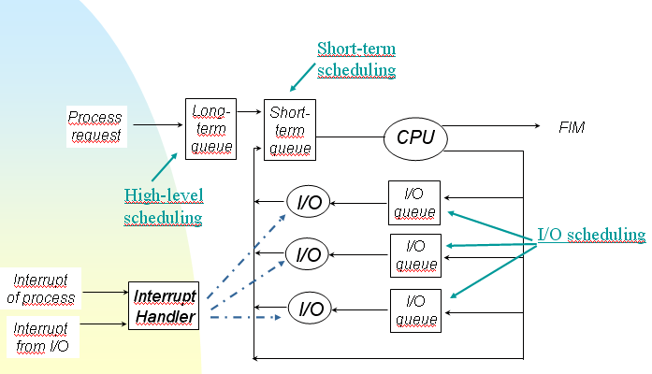

Hierarquia de processos
- Sistemas simples ou dedicados:
  - Todos os processos são criados de uma vez
- Unix:
  - Processos criam processos
  - processo-pai --> processo-filho
  - Processos rodam em paralelo
- MS-DOS:
  - Processos criam processos
  - Processo-pai é suspenso durante a execução do filho

Escalonamento de Processos
- Compartilhamento do tempo
- Pseudoparalelismo

Características de Escalonamento
- Justiça (fairness)
  - Todos os processos têm chances iguais de uso do processador
- Eficiência
  - Taxa de ocupação do processador ao longo do tempo
- Tempo de Resposta
  - Tempo entre a ocorrência de um evento e o termino da ação correspondente
- Turnaround
  - “Tempo de resposta” para usuários em batch
- Throughput
  - Número de “jobs” (processos) executados por unidade de tempo
- Mecanismos de Escalonamento
  - Preemptivo x Não-preemptivo

- Políticas de Escalonamento
  - Round-Robin
  - FIFO (First-In First-Out)
  - Híbridos
    - Partições de Lote (Batch)
    - MFQ - Multiple Feedback Queue
  - SJF – Shortest Job First
  - SRJN – Shortest Remaining Job Next

Preemptivo
- Permite a suspensão temporária de processos
- Quantum ou time-slice: período de tempo durante o qual um processo usa o processador a cada vez

Round-Robin
- Uso de uma lista de processos sem prioridade
- Escalonamento preemptivo
- Simples e justo
- Bom para sistemas interativos

First-In First-Out (FIFO)
- Uso de uma lista de processos sem prioridade
- Escalonamento não-preemptivo
- Simples e justo
- Bom para sistemas em batch

Híbridos
- Como combinar processos batch com interativos?

- Uso de Partições de Lote (batch)
  - O sistema aceita tantos processos batch quantas forem as partições de lote
  - O sistema aceita todos os processos interativos
  - Escalonamento em dois níveis
  - Separação entre os Processos interativos e os Processos Batch
  - Processos interativos são ativados imediatamente
  - Processos batch esperam a liberação do lote

- Multiple Feedback Queue
  - MFQ usa abordagem de prioridades dinâmicas
  - Adaptação baseada no comportamento de cada processo
  - Usado no VAX / VMS
  - Novos processos entram na primeira fila (prioridade mais alta)
  - Se acabar o quantum desce um nível
  - Se requisitar E/S sobe um nível
  - Quanto menor a prioridade, maior o quantum

Tempo Real
- Rate-monotonic
  - Todas as tarefas são periódicas
  - Tarefas com menor período têm maior prioridade
  - Existem técnicas de análise capazes de garantir a priori se um conjunto específico de tarefas é escalonável, ou seja, que obedecerão a seus deadlines. Para isso, é necessário que:
    - Todos os deadlines sejam iguais aos períodos
    - Não haja precedência ou exclusão mútua

Memória
O que ocorre para que um programa seja executado?
- Compilação
- Carregamento na memória
- Execução

Ambiente monoprocesso
- Programa executa numa posição conhecida de memória
- Compilador conhece o endereço inicial onde o programa será executado (geração de código absoluto)
- Requer recompilação se endereço de execução mudar

Ambiente multiprocesso => Relocação
- Programa executa numa posição desconhecida em tempo de compilação
- Compilador gera código relocável, ou Há suporte de hardware para relocação (registradores de base).

Endereço virtual + Endereço inicial = Endereço físico

Multiprocessamento - Uso de partições fixas - Fragmentação Interna

a) uso de filas separadas
b) uso de fila única

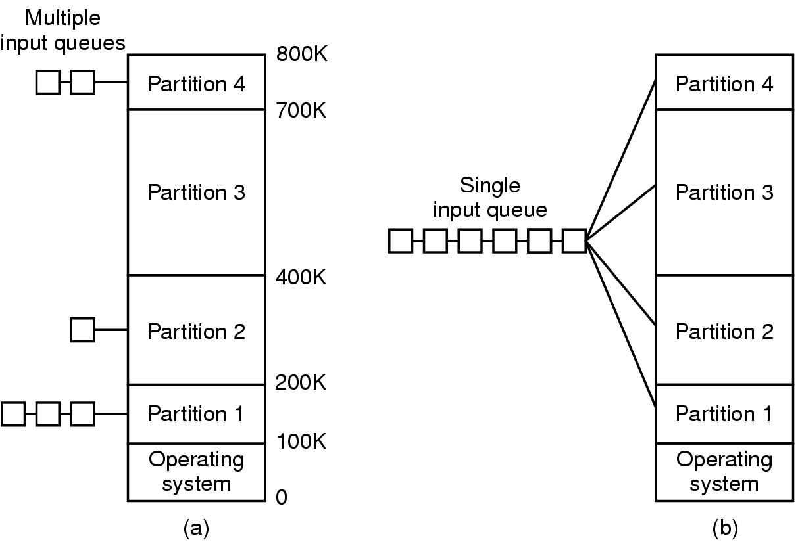

Uso de partições variáveis - Fragmentação Externa
Solução: Necessita compactação (com relocação)

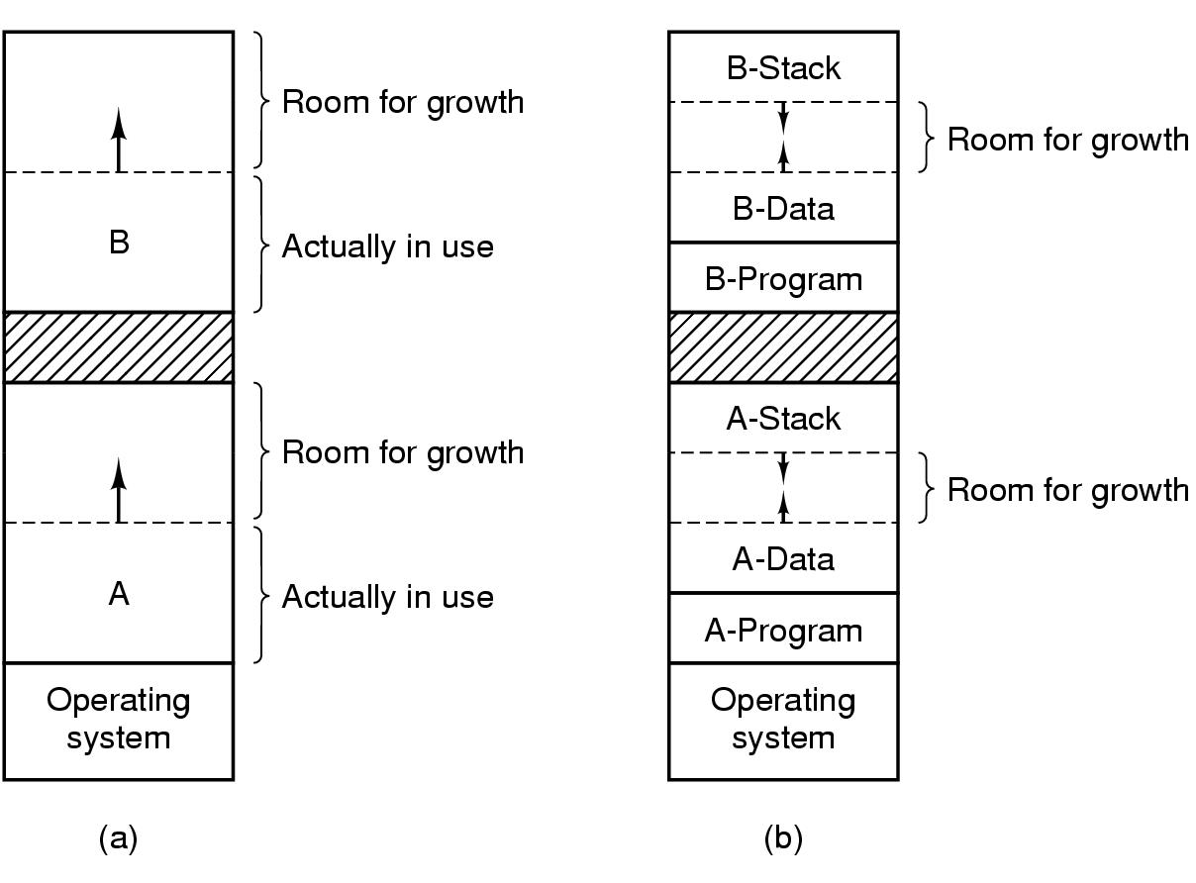

a) Alocando espaço para dados
b) Alocando espaço para pilha e dados

Unidades de alocação
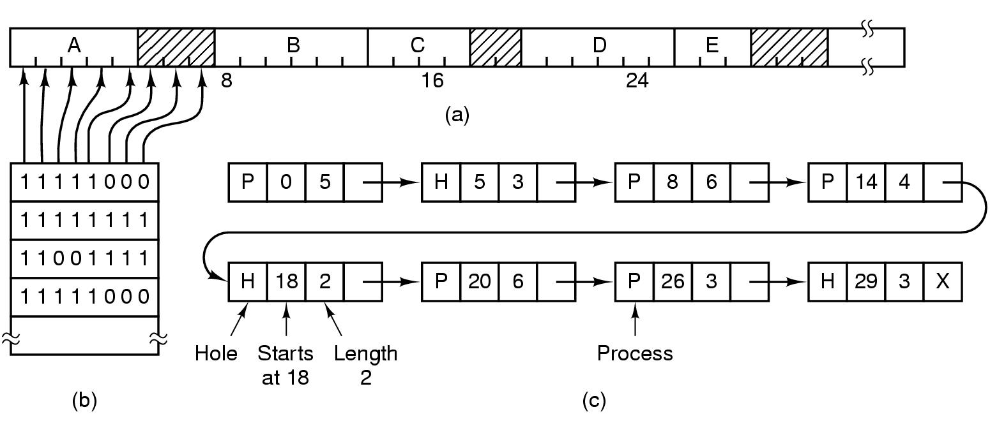

- Exemplo: 5 processos e 3 áreas vazias
  - Uso de um bit map
  - Uso de uma lista de processos

Memória Virtual

- Como o programador vê o sistema
  - CPU e memória individuais
  - Memória grande e rápida
- Como funciona realmente
  - CPU e memória compartilhada
  - Hierarquia de memória para compensar o preço

Princípio da Localidade
Há uma grande probabilidade de o programa referenciar novamente as instruções e dados recentemente referenciados ou que tenham endereços próximos das últimas referências.

Memória Virtual
Unidade de Gerenciamento de Memória ( MMU )

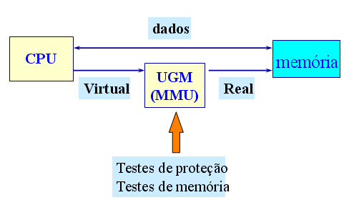

Paginação
Páginas virtuais e físicas: Tradução com tabela de páginas
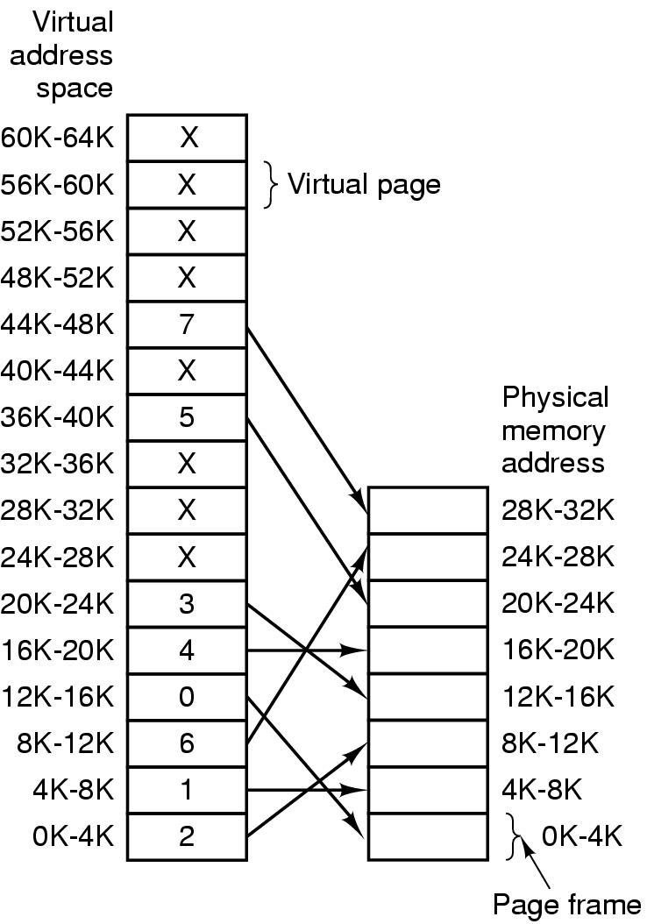

Tabela de páginas típica
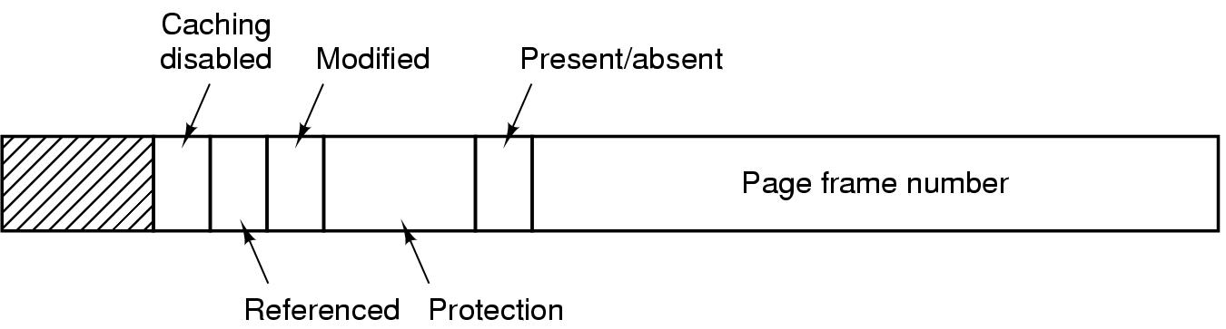

Armazenando as tabelas
- Uma tabela de páginas por processo
- Problema: Armazenar as tabelas em memória real
- Muito espaço

Tabela de Página Invertida
- Uma entrada por moldura e não uma entrada por pagina como na tabela tradicional
- Diminui consideravelmente o tamanho da tabela
- Uso de uma função hash
- Otimização com o uso do TLB
- Dificulta a indexação das paginas/diminui desempenho

Tabela de página multinível
- Uma entrada no endereço a cada nível
- Endereço virtual: níveis + deslocamento
- Problema: tradução muito lenta

Acelerando a tradução...
- Translation Lookaside Buffer – TLB : Funciona como uma cache para tabelas de página

Paginação
O que fazer quando há falta de página?
- Escolha da página a ser retirada da memória (se não houver espaço livre)
- Página a ser retirada deve ser salva no disco se tiver sido modificada

Políticas de substituição
- NRU (Not Recently Used)
  - Considera quando a página foi referenciada
  - Implementação com 2 bits:
    - R (referenciada recentemente) e M (modificada)
    - R é zerado periodicamente
    - Se considerarmos RM como um número, quanto menor maior a chance de remoção da memória.
- FIFO (First-In First-Out)
  - Ignora localidade temporal
  - Implementação por meio de fila
- Algoritmo da Segunda Chance e do Relógio
  - Junção do FIFO com NRU
  - Verifica bit R da pág. mais antiga. Se R=1 trata pág. como carregada recentemente e verifica a próxima mais antiga.
  - Se todas tem R=1, funciona como FIFO puro.
- LRU (least recently used)
  - Lista de páginas usadas recentemente: difícil de implementar.
  - Uso de contador de acesso em cada entrada da tabela de páginas

Simulando LRU em Software
- Algoritmo NFU - Not Frequently Used
  - O contador da página é incrementado sempre que ela for acessada.
  - Problema: não considera a passagem do tempo, nunca esquece nada.

O Modelo de Conjunto de Trabalho
- Feito para diminuir thrashing
- Paginação por demanda X Pré-paginação
- O conjunto de trabalho contém as págs. usadas nos últimos k acessos

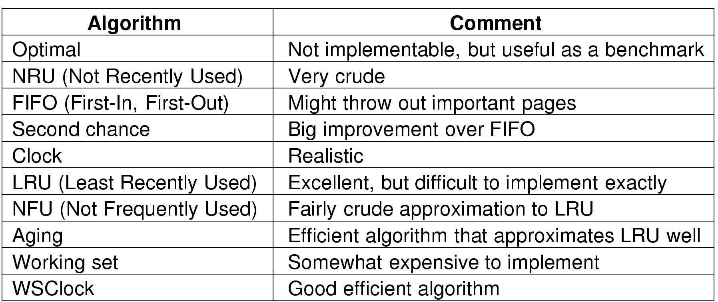

Projeto de sistemas de paginação
Política de alocação global e local
- Configuração original
- Substituição local (implica espaço fixo/processo)
- Substituição global (todos os processos cedem paginas)

Controle de Carga

- Apesar de bem projetado, ainda pode haver thrashing
- When PFF (frequência de falta de páginas) indicar
  - Alguns processos precisam de memória
  - Mas nenhum pode ceder páginas
- Solução :
Reduzir o número de processos na memória
  - Executar swap, liberando páginas
  - Reconsidere grau de multiprogramação

Tamanho da página
Páginas pequenas
- Vantagens
  - Efeito menor da fragmentação interna
  - Se adapta melhor a diversas estruturas de dados e blocos de código
  - Menos memória desperdiçada

- Desvantagem
  - Tabelas de páginas maiores

Espaços separados para dados e instruções
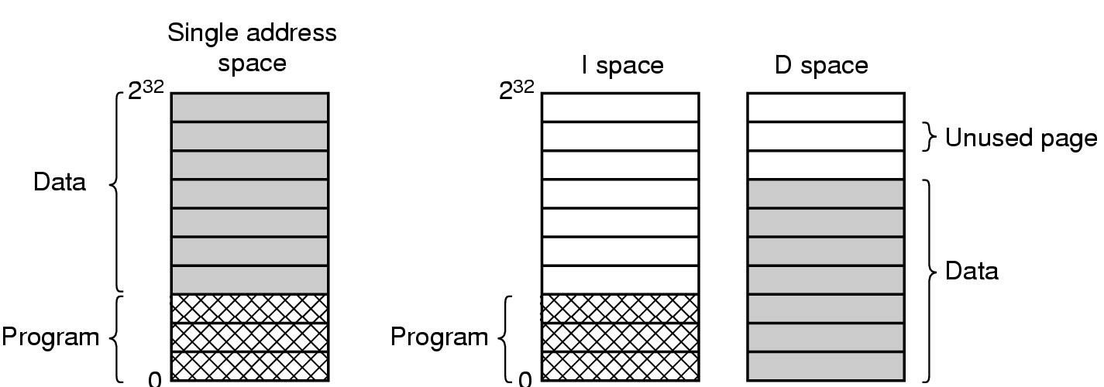
a) Espaço único b) Espaços separados

Com espaços separados
Páginas compartilhadas: Dois processos compartilhando o mesmo código e tabela de páginas

Política de limpeza da MP
- Feita por um processos em background (paging daemon)
  - Inspeciona estado da memória periodicamente
  - Quando tem poucas molduras livres, seleciona páginas para remoção
  - Pode usar a mesma lista do alg. do relógio mas com outro ponteiro

Papel do S.O. na paginação
O S.O. é usado em 4 fases
- Criação de processos
  - Determina tamanho do programa
  - Cria tabela de páginas
- Execução de processos
  - Inicia MMU para novos processos
  - Limpeza do TLB
- Falta de página
  - Determine endereço virtual que faltou
  - Troca (swap) de páginas da memória
- Na terminação de processos
  - Libera memória (páginas e tabelas)

Gerenciamento da falta de páginas
1) Chamadas do kernel pela MMU
2) Salvamento dos registradores de uso geral
3) S.O. determina página virtual requerida
4) S.O. valida endereço e remove página da memória
5) Se página modificada, escreve para o disco
6) S.O. lê página do disco e põe na MP
7) Atualiza tabelas de páginas
8) Executa do começo a instrução que provocou a falta
9) Processo colocado em “pronto”
10) Registers restaurados
11) Programa continua

Travando páginas na MP
- evitar a remoção de páginas em uso

Segmentação
Antes da segmentação:
- Tabelas com alocação dinâmica
- Tabelas podem “colidir”

Questão | Paginação | Segmentação
Programador interage com a técnica? | Não | Sim
Espaços de end. lineares usados? | 1 | Vários
Espaço de end. pode ser maior que a memória física? | Sim | Sim
Tabelas podem mudar tamanho? | Não | Sim
Procedimentos e dados são distintos e protegidos separadamente? | Não | Sim
É fácil compartilhar procedimentos? | Não | Sim
Porque é usado? | Para dispor de mais MP do que realmente temos. | Programas e dados usam espaços de end. distintos. Facilita compartilhamento e proteção.

I/O

Tipos básicos de dispositivos
- Caracter: transferem bytes um a um. Ex.terminal
- Bloco: transferem bytes em bloco. Ex. disco
- Sequencial. Tem acesso em ordem fixa. Ex. modem
- Acesso randômico: Ordem pode ser alterada. Ex CD-ROM
- Síncrono: Tem tempo de resposta previsível. Ex. Fita
- Assíncrono: Tempo de resposta imprevisível. Ex. teclado
- Compartilhável: pode ser usado por vários processos ao mesmo tempo. Ex. teclado
- Dedicado. Só pode ser usado por um processo por vez. Ex. Impressora
- Read-write, read only e write-only: disco, cdrom, video

Arquitetura de Entrada/Saída
- Portas (ports)
  - Comunicação ponto a ponto.
  - Ex: Porta serial e paralela

- Barramentos (bus)
  - Conjunto de condutores elétricos e com um protocolo rígido que define como mensagens trafegam sobre esses fios.
  - Permite a comunicação entre vários componentes
  - Protocolo é um conjunto de regras que definem como as comunicações no barramento serão efetuadas
- Controladores
  - Hardware que controla uma porta, barramento ou dispositivo(s)
Ex: Controlador da porta serial
Controlador SCSI (Small Computer-Systems Interface)
Controlador de disco
- Device Drivers
  - Partes do S.O. que fornecem uma interface de acesso uniforme para cada dispositivo.
  - Traduz as chamadas de alto nível (usuário) para o dispositivo específico
  - Conversão de dados
  - Detecção e correção de erros

- Dispositivos
  - Ativos ou Mestres - dispositivos que controlam o protocolo de acesso ao barramento para leitura ou escrita de dados
  - Passivos ou Escravos - dispositivos que simplesmente obedecem à requisição do mestre.

Comunicação S.O.(CPU) - Controlador
- Controlador tem registradores de dados, comandos, status.
- CPU pode acessar info desses registradores
- Controlador processa comando
- Resultados (se houver) são gravados na memória

Como a CPU acessa a informação do I/O?

- I/O isolado
  - Através de instruções especiais de I/O
  - Especificam a leitura/escrita de dados numa porta de I/O.
  - Barramento Isolado tem sinal especial (Mreq / I/O) que identifica o tipo de endereço presente no barramento
  - Permite o uso de instruções especiais para dispositivos de I/O
  - Para o mesmo número de bits de endereço => dobro de I/O + Memória
  - Requer um sinal extra e, consequentemente, hardware extra na CPU.

- I/O mapeado em memória
  - Através de instruções de leitura/escrita na memória

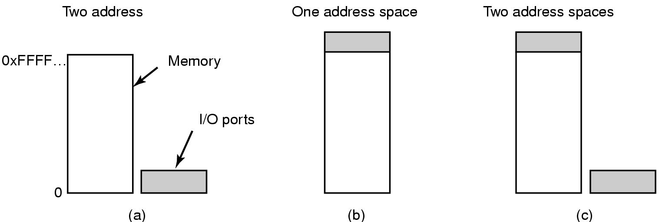

Isolado Mapeado em Mem. Híbrido

Como a CPU sabe que o dispositivo já executou o comando?
- I/O Programado:
  - CPU lê constantemente os status do controlador e verifica se já acabou (Polling ou Busy-waiting)
  - Espera até o fim da operação

- I/O por interrupção
  - CPU requisita um comando do dispositivo de I/O
  - CPU continua a executar outras operações
  - CPU é interrompida pelo módulo de I/O e ocorre transferência de dados.

- I/O por DMA - Acesso Direto à Memória
  - Quando necessário, o controlador de I/O solicita ao controlador de DMA a transferência de dados de/para a memória
  - Nessa fase de transferência não há envolvimento da CPU.
  - Ao fim da transferência, a CPU é interrompida e informada da transação

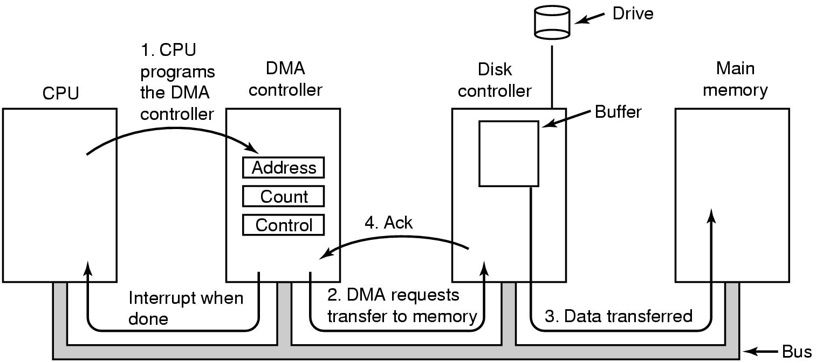

Diferentes configurações de DMA

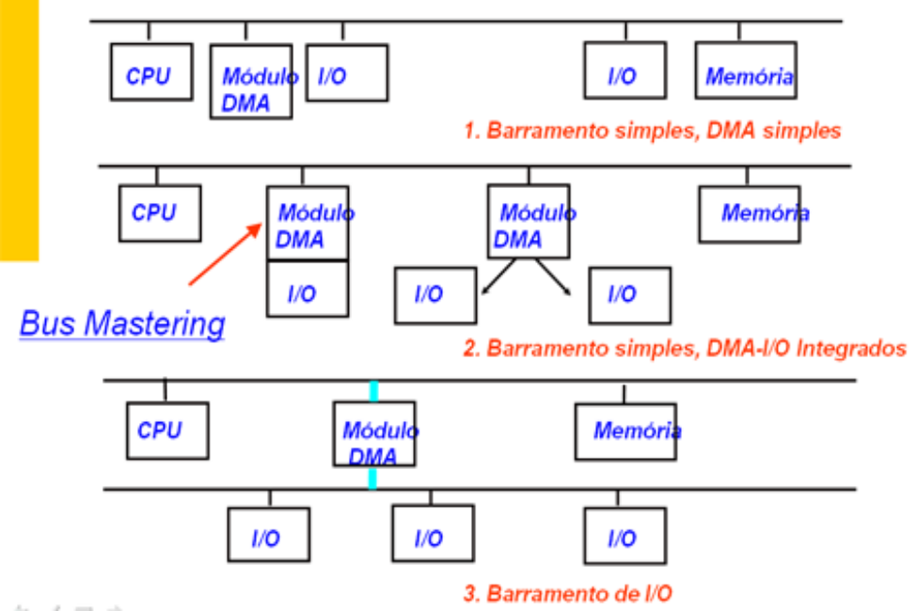

Controlador de Interrupção
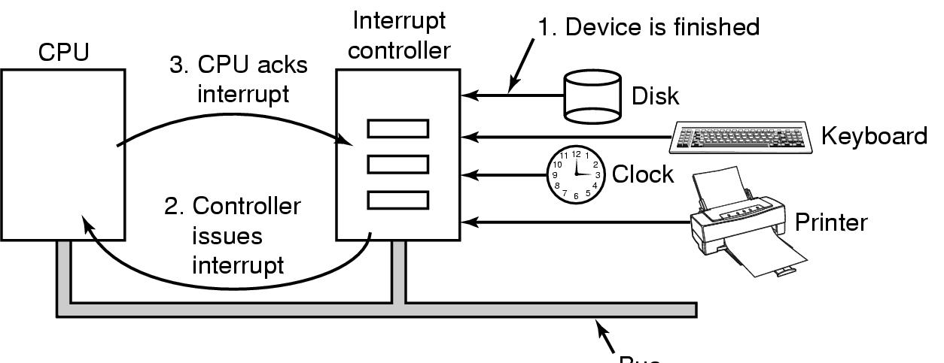

Device Drivers
- “Escondem” do subsistema de I/O (do S.O.) as diferenças entre os diversos controladores, fornecendo uma interface de acesso para todos.
- Facilitam o desenvolvimento do S.O.
- Permitem a inclusão de novos dispositivos
- Detecção e correção de erros

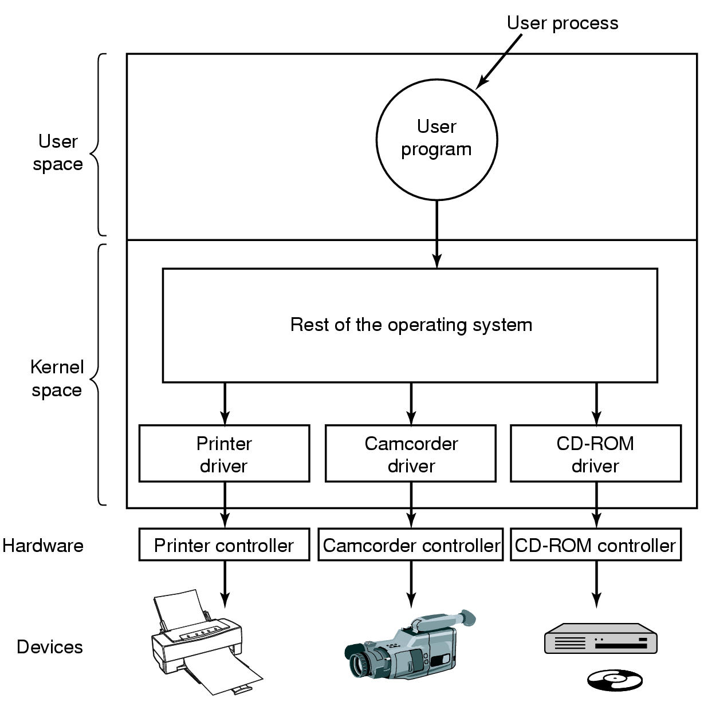

I/O Software Independente do Dispositivo
Interface uniforme para device drivers
Bufferização de dados
Info sobre erros
Alocação e liberação de dispositivos
Tamanho do bloco de dados

Interface uniforme para os device drivers
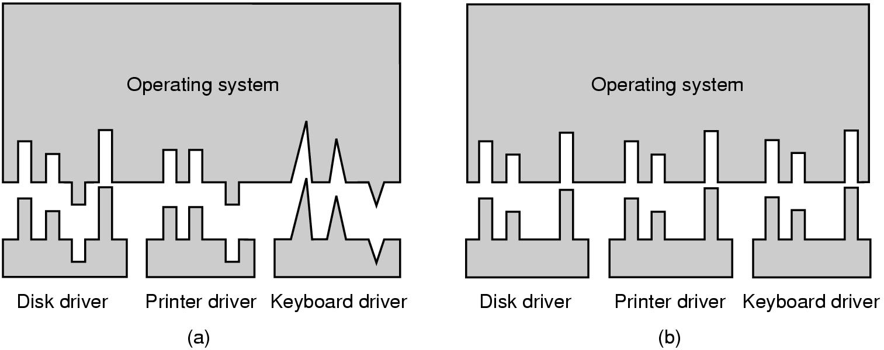

- Sem interface padrão
- Com interface padrão

Alocação e liberação de dispositivos
- Spooling e reserva de dispositivo
  - Um spool é um buffer que guarda as saídas a serem enviadas a um dispositivo (ex. Impressora) que não pode aceitar dados de misturados de vários processos.
  - Geralmente é controlado por um daemon ou pelo kernel

Níveis do sistema de I/O e suas funções principais

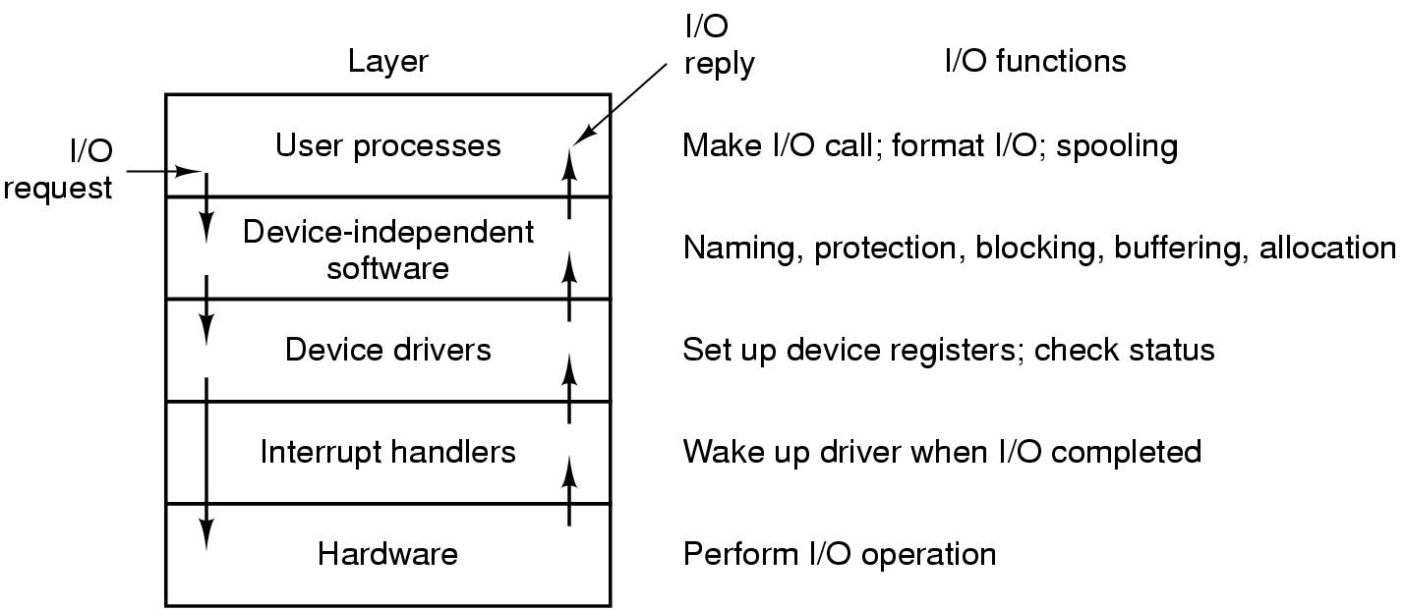

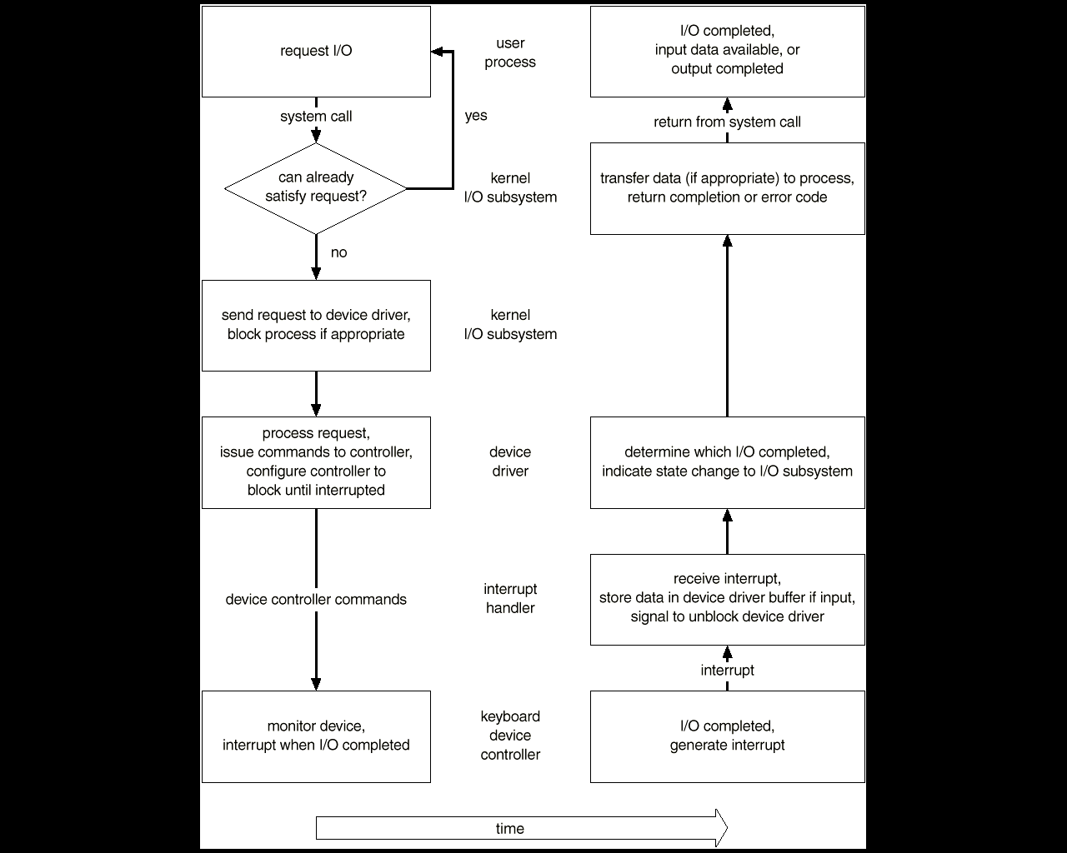

  - Ocorre a requisição de I/O
  - Caso os dados não estejam no buffer, o sistema manda uma requisição para o device driver e bloqueia o processo
  - O device driver manda comandos para o controlador, para bloquear o dispositivo ate que o device driver seja interrompido
  - Há a monitoração do dispositivo e ira ser interrompida quando a I/O for completada
  - Tempo de espera. A CPU esta processando outros processos.
  - O I/O foi completado, gerando uma interrupção
  - O manipulador de interrupção recebe a interrupção, guarda os dados do I/O no buffer e desbloqueia o device driver.
  - O device driver determina qual I/O foi completado e indica a mudança de estado do sistema de I/O
  - O sistema tranfere o dado para o processo e retorna um indicativo de sucesso ou de falha.
  - Retorna da chamada do sistema operacional
  - I/O esta completo

O que são sistemas de arquivos?

- Parte do S.O. que gerencia os arquivos. É responsável por:
  - Estruturação, identificação, mapeamento lógico → físico, controle de acesso, criação e apagamento dos arquivos.

Estrutura de arquivos

- Três tipos de arquivos
  - byte sequence
  - record sequence
  - tree

Tipos de acesso a arquivo
- Acesso Sequencial (ex: fita)
  - Lê a partir do primeiro byte/record
  - Não pode pular posições, mas pode voltar
- Acesso randômico
  - Bytes/records lidos em qualquer ordem
  - Essencial para bancos de dados
  - Leitura pode ser:
    - Move ponteiro do arquivo (seek) e lê, ou …
    - Lê e depois move o ponteiro

Atributos de um arquivo
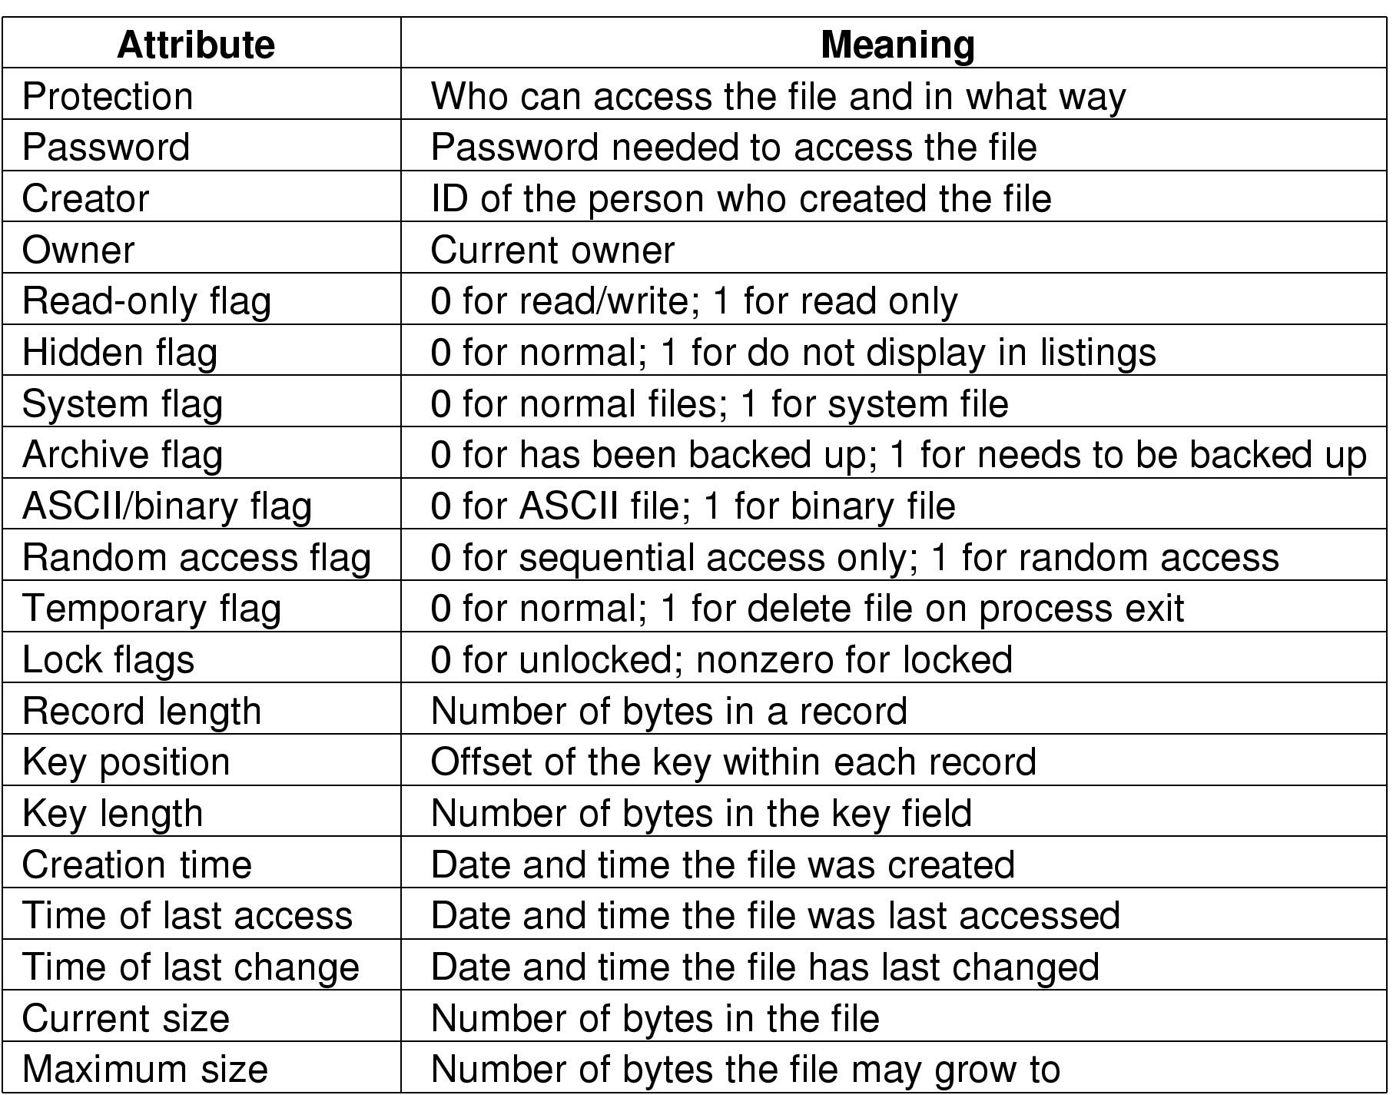

Operações sobre arquivos
- Create
- Delete
- Open
- Close
- Read
- Write
- Append ( Complementar )
- Seek
- Get attributes
- Set attributes
- Rename

Operações sobre diretórios
- Create
- Delete
- Opendir
- Closedir
- Readdir
- Rename
- Link
- Unlink

Implementação de arquivos
- Alocação contínua de espaço em disco para 7 arquivos
- Armazenando como uma lista ligada de blocos
- Alocação de lista usando FAT (File Allocation Table) em RAM
- Exemplo de i-node

Implementando diretórios
(a) Um diretório simples:
  - Entradas de tamanho fixo
  - Endereço de disco e atributos nas entradas do diretório

(b) diretório onde cada entrada aponta um i-node
- Tratando nomes gradnes de arquivo:
  - (a) In-line
  - (b) Usando uma heap

Gerenciamento do disco
- Armazenando a lista livre numa lista ligada
- Um mapa de bits (bit map)

Confiabilidade
- Estados do sistema de arquivo
(a) Consistente
(b) Bloco perdido
(c) Bloco duplicado na lista livre
(d) Bloco de dados duplicado

Performance: Cache de Discos
- Uso do LFU
- MS-DOS
  - Write-through
- Unix
  - Write com Sync a cada 30 seg.
  - Problemas com disquetes

Performance: Armazenamento dos I-Nodes
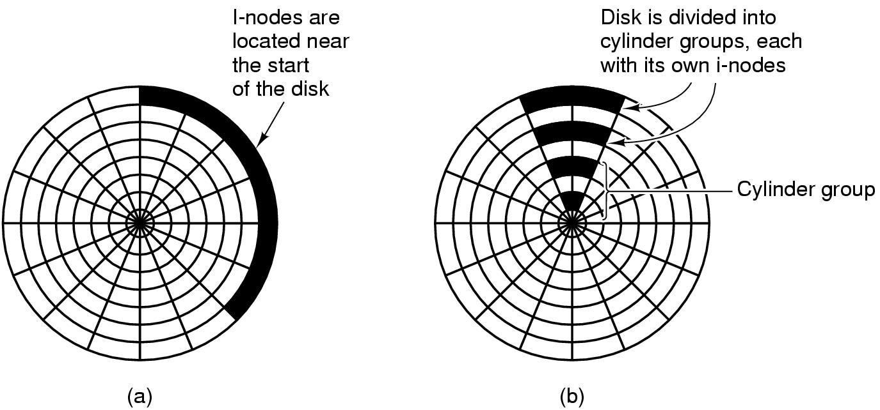

- I-nodes colocados no começo do disco
- Disco dividido em grupos de cilindros
  - Cada um com seus blocos e i-nodes

